第五章 采购需求

第一节 采购清单一览表
包号 | 序号 | 标的名称 | 简要技术要求 | 数量 | 单位 | 备注 | 节能产品 | 进口产品
1 | 1 | 被褥 | 详见第二节技术要求 | 1*520 | 床
1 | 2 | 垫褥 | 详见第二节技术要求 | 1*520 | 床
1 | 3 | 床单 | 详见第二节技术要求 | 2*520 | 床
1 | 4 | 被套 | 详见第二节技术要求 | 1*520 | 床
1 | 5 | 枕头 | 详见第二节技术要求 | 1*520 | 个
1 | 6 | 凉席 | 详见第二节技术要求 | 1*520 | 床
1 | 7 | 毛巾被 | 详见第二节技术要求 | 1*520 | 床
1 | 8 | 作战靴 | 详见第二节技术要求 | 1*520 | 双
1 | 9 | 内腰带 | 详见第二节技术要求 | 1*520 | 根
1 | 10 | 外腰带 | 详见第二节技术要求 | 1*520 | 根
1 | 11 | 前运袋 | 详见第二节技术要求 | 1*520 | 个
1 | 12 | 作训鞋 | 详见第二节技术要求 | 2*520 | 双
1 | 13 | 行军打包带 | 详见第二节技术要求 | 1*520 | 条
1 | 14 | 短袖体能服 | 详见第二节技术要求 | 2*520 | 套
1 | 15 | 冬季作训服 | 详见第二节技术要求 | 2*520 | 套
1 | 16 | 夏季作训服 | 详见第二节技术要求 | 2*520 | 套
1 | 17 | 夏作训帽 | 详见第二节技术要求 | 1*520 | 顶
1 | 18 | 冬作训帽 | 详见第二节技术要求 | 1*520 | 顶
1 | 19 | 水壶 | 详见第二节技术要求 | 1*520 | 个
1 | 20 | 胸标 | 详见第二节技术要求 | 4*520 | 个
1 | 21 | 长袖体能服 | 详见第二节技术要求 | 2*520 | 套 | 核心产品
1 | 22 | 19体能黑色作训鞋 | 详见第二节技术要求 | 1*520 | 双
1 | 23 | 定制名字铁挂牌 | 详见第二节技术要求 | 1*520 | 个
1 | 24 | 皮鞋 | 详见第二节技术要求 | 1*520 | 双
1 | 25 | 春秋服 | 详见第二节技术要求 | 1*520 | 套
1 | 26 | 衬衣  （夏季正装） | 详见第二节技术要求 | 2*520 | 件
1 | 27 | 夏裤 | 详见第二节技术要求 | 1*520 | 条
1 | 28 | 大盖帽带徽 | 详见第二节技术要求 | 1*520 | 顶
1 | 29 | 领带 | 详见第二节技术要求 | 1*520 | 条
1 | 30 | 定制肩章 | 详见第二节技术要求 | 1*520 | 个
1 | 31 | 衬衣  （夏季正装） | 详见第二节技术要求 | 2*547 | 件
1 | 32 | 夏裤 | 详见第二节技术要求 | 1*547 | 条
1 | 33 | 大盖帽带徽 | 详见第二节技术要求 | 1*547 | 顶
1 | 34 | 定制肩章 | 详见第二节技术要求 | 1*547 | 个
注：
1.投标人必须对一个完整、独立的包进行投标，不得仅对一个包中的部分标的投标，否则投标无效。
2.货物的主要技术参数或规格：详见具体技术参数。
3.投标人应在投标文件《分项报价明细表》中按标的名称顺序逐项填写，且每个标的中的条目均需按招标文件规定报价。如有缺项、漏项，其投标无效。

第二节 技术要求
(一）2026级士官生服装等物资清单
序号 | 名称 | 技术要求（参数要求） | 图片示例
1 | 被褥 | 1.内胎颜色为白色，包边和衬角布的颜色与内胎相匹配。  2.内胎长213.0cm，极限偏差±3.0cm，内胎宽145.0cm，极限偏差±2.5cm。  3.纵向抗拉强度：≥10N/g  4.横向抗拉强度：≥15N/g  5.压缩弹性率：≥70%  6.★产品符合中国人民解放军总后勤部生产管理部部标准JSB（陆.空棉被)及修改规定要求，提供2026年1月1日起以来的检测报告复印件（检测报告所含检测项应包含以上第2.3.4.5项参数）。 | 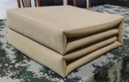
2 | 垫褥 | 1.棉褥面、里料颗色：本白色。缝纫线、拉链的颜色与面料相匹配，内胎颜色为白色，内胎为热熔涤纶片两层。  2.棉褥长193cm,极限偏差±3．0cm. 棉褥宽89cm，  极限偏差±1．5cm。  3.纵向抗拉强度：≥10N/g  4.横向抗拉强度：≥15N/g  5.压缩弹性率：≥85%  6.★产品符合中国人民解放军总后勤部生产管理部部标准JSB（陆.空）垫褥规定要求，提供2026年1月1日起以来的检测报告复印件（检测报告所含检测项应包含以上第2.3.4.5项参数）。 | 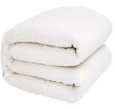
3 | 床单 | 1.采用长方形独幅涤棉混纺白色平布，涤棉混纺比例为50:50  2.长度215cm，允许偏差±2cm。宽度113cm，允许偏差±2cm。折边宽度1.2cm，允许偏差±0.1cm  3.产品符合中国人民解放军总后勤部生产管理部部标准（JSB）《93褥单技术规定（暂行）》规定要求。 | 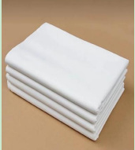
4 | 被套 | 1.被套面和里料颜色为浅草绿色，缝纫线、拉链的颜色与面料相匹配。  2.被套长217.0cm，极限偏差±3.0cm，被套宽148.0cm，极限偏差±2.5cm，拉链长4.5cm，极限偏差±1.5cm  3.产品符合中国人民解放军总后勤部生产管理部部标准（JSB）（陆.空棉被)及修改规定要求。 | 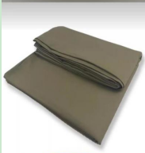
5 | 枕头 | 1.主要成分：涤纶中空纤维、低熔点双组份纤维。  2.结构分为枕芯（1个）和枕套（2个），枕芯颜色为草绿色，枕套颜色为豆绿色。  3.枕芯厚侧压缩弹性率：≥88%。  4.枕芯厚侧50%压缩永久变形：≤14%。  5.枕套纤维含量：涤65±5%，棉35±5%。  6.枕套密度经向299（-2%）根/10cm，纬向236（-2%）根/10cm。  7.★产品符合中国人民解放军总后勤部生产管理部部标准 JXUB/S 1259-2019《04枕头规范》规范要求，提供2026年1月1日起以来的检测报告复印件（检测报告所含检测项应包含以上第3.4.5.6项参数）。 | 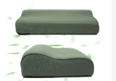
6 | 凉席 | 1.技术要求：⑴采用青竹篾制作，背面用胶粘贴涤棉网纱布，要求包边、缝合要牢固，竹节经过了防虫蛀药处理；⑵规格尺寸：195cm×80㎝。  2.外观质量：竹片均匀、光滑平整、美观舒适。  3.产品符合GB18401-2010《国家纺织产品基本安全技术规范》国家强制性标准和GB/T23114-2008《竹编制品》标准要求。 | 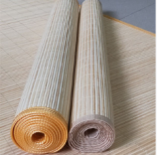
7 | 毛巾被 | 全棉，21支纱，850克 | 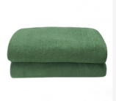
8 | 作战靴 | 1.牛皮  2.成鞋耐磨性能：磨痕长度≤5mm  3.鞋底性能:EVA中底硬度65士4  4.成鞋抗穿刺力≥1200N,速拉环拉力≥450；  5.成鞋耐折性能：鞋底无裂纹、帮底结合处不开胶、鞋面折后无裂纹  符合GB25038-2024《鞋类应用安全技术要求》 | 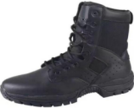
9 | 内腰带 | 皮带材质：头层加厚牛皮 皮带头：锌合金 | 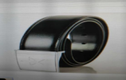
10 | 外腰带 | 棕灰色外腰带，为帆布尼龙编织。带扣为PVC插口，带扣牢靠，带箍：聚氨酯与聚甲醛共混物，带尾包尼龙：PA66，带体：涤纶编织带 | 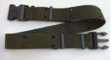
11 | 前运袋 | 军用品材质 | 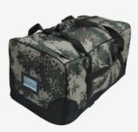
12 | 作训鞋 | 1，面料：1800d林地迷彩空编纱厚帆布。  2，里布：300d豆青提花小帆布。  3，中底布：450d豆青方格防滑帆布。  4，大底胶：天然橡胶十高耐磨炭黑十辅助材料，性能如下：  a，强力：12  b，伸长：420  c，硬度：61  d，磨耗：0.6  e，粘合力：2.6  5，中底海绵：天然橡胶十再生胶十发孔剂十辅料。  6，围条胶料∴天然橡胶十辅助材料。  7，每双一个塑料袋，20双/件。 | 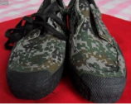
13 | 行军打包带 | 浅绿色涤纶编织带：由 1根宽的和1根细的组成。 | 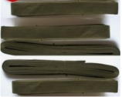
14 | 短袖体能服 | 1.纤维含量:棉28(±3)、维纶72(±3)  2.甲醛含量≤75mg/kg。  3.PH值:4.0～7.5。  定制，去军标LOGO | 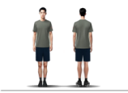
15 | 冬季作训服 | 1.纤维含量:棉50(±5)、涤50(±5)  2.甲醛含量≤75mg/kg。  3.单位面积质量270±10g／㎡  4.耐洗色牢度≥3级。  5.耐摩擦色牢度≥3级。  6.耐汗渍色牢度≥3级  7.耐热压色牢度≥3-4级  8.耐刷洗色牢度≥3级  9.耐光色牢度≥5级  10.耐平磨≥1400次  11.断裂强力经向≥1300N，纬向≥900N  12.PH值:4.0～7.5。  13.密度经向375±20根/10cm，密度纬向280±20根/10cm  14.水洗尺寸变化率（%）：经向-2.5～0，纬向-2.5～0  15.电荷面密度≤2.5uC／㎡  16.★提供2026年1月1日起以来的检测报告复印件（检测报告所含检测项应包含以上全部15项参数）。 | 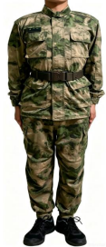
16 | 夏季作训服 | 1.纤维含量:棉20(±3)、涤60(±5)、维纶20(±3)  2.甲醛含量≤75mg/kg。  3.PH值:4.0～8.5。  4.单位面积质量208±10g／㎡  5.耐洗色牢度≥3级。  6.耐摩擦色牢度≥3级。  7.耐汗渍色牢度≥3级  8.耐热压色牢度≥3级  9.起毛起球≥3级  10.耐光色牢度≥4级  11.耐平磨≥900次  12.断裂强力经向≥1200N，纬向≥700N  13.撕破强力经向≥80N，纬向≥60N  14.弯曲长度经向2.0～3.5cm，弯曲长度纬向1.5～3.0cm  15.透气率≥100mm/s  16.密度经向280±12根/10cm，密度纬向200±10根/10cm  17.电荷面密度≤2.5uC／㎡  18.滴水扩散时间（S）:初始≤15，洗15次≤10  19.水洗尺寸变化率（%）：经向-2.5～0，纬向-2.5～0  20.织物中纱线滑移阻力（N）经向≥300N，纬向≥300N  21.★提供2026年1月1日起以来的检测报告复印件（检测报告所含检测项应包含以上全部20项参数）。 | 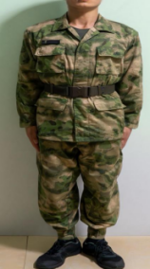
17 | 夏作训帽 | 技术参数同夏作训服 | 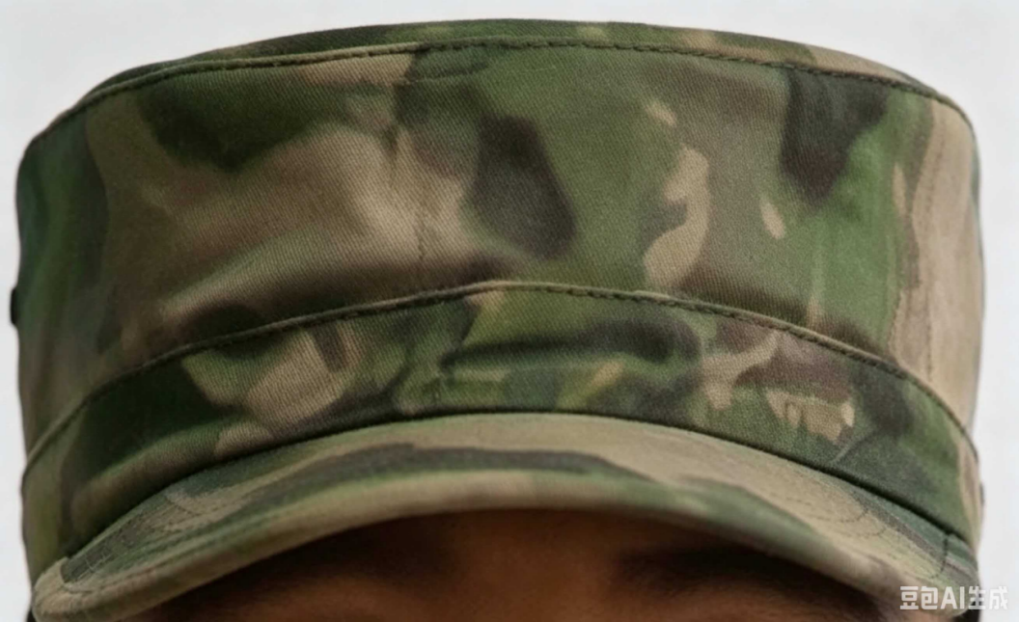
18 | 冬作训帽 | 技术参数同冬作训服
19 | 水壶 | 材质：铝；容量：1.2L；细节：圆润宽口，防漏水盖、被带（编织）收缩和加厚坚固、加厚壶壁，可装沸水。 | 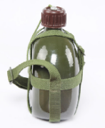
20 | 胸标 | 底色根据不同兵种颜色定制，带魔术贴，定制每个人的名字和班级字 | 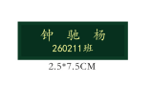
21 | 长袖体能服 | 藏青色，涤盖棉珠地针织布，涤≤75，棉≥25，干燥重量270克(±10克)，幅宽164cm(±3cm)，弹子顶破强力≥500N | 
22 | 19体能黑色作训鞋 | 1. 成鞋耐磨性能：相对体积磨耗≤110mm3..磨痕长度≤7mm；  鞋底性能:EVA中底硬度55士4；  橡胶外底硬度55士4,EVA中底密度（g/cm3）0.22±0.05；  EVA中底回弹性%≥50,EVA中底变形恢复率≥80；  成鞋耐折性能常温10万次鞋底无裂纹、曲折部位无开胶、聚氨酯膜不开裂  帮面聚氨酯膜耐折性能常温10万次无裂纹；  符合GB25038-2024《鞋类应用安全技术要求》 | 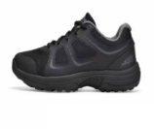
23 | 定制名字铁挂牌 | 铁挂牌，定制定制每个人的名字和年级 | 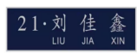
24 | 皮鞋 | 真皮，牛皮 | 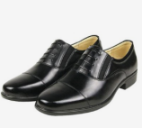
25 | 春秋服 | 材质参照部队士兵春秋服，颜色定制 | 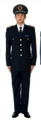
26 | 衬衣  （夏季正装） | 材质参照部队衬衣，颜色定制 | 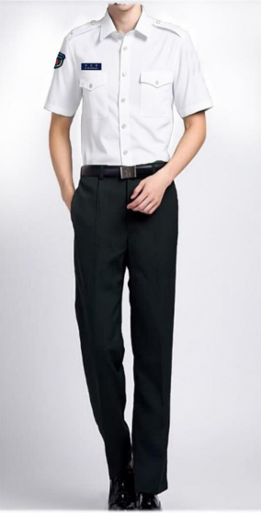
27 | 夏裤 | 材质参照部队夏裤，颜色定制
28 | 大盖帽带徽 | 大盖帽颜色同服装颜色，帽徽定制 | 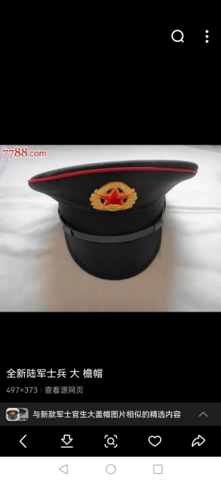
29 | 领带 | 材质参照部队标准 | 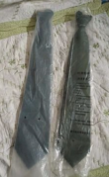
30 | 定制肩章 | 定制 | 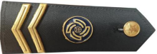

(二）2025级士官生服装
序号 | 名称 | 技术要求（参数要求） | 图片示例
1 | 衬衣  （夏季正装） | 材质参照部队衬衣，颜色定制
2 | 夏裤 | 材质参照部队夏裤，颜色定制
3 | 大盖帽带徽 | 大盖帽颜色同服装颜色，帽徽定制
4 | 定制肩章 | 定制

第三节 商务要求
一、交货时间、地点及方式：
时间：被褥、垫褥、床单、被套、枕头、凉席、毛巾被、内腰带、外腰带、前运袋、作训鞋、行军打包带、短袖体能服、夏季作训服、夏作训帽及水壶要求2026年10月16日前完成交货，其余学生量身后30天内交货。
地点：湖南汽车工程职业学院指定地点。
方式：按采购人要求。
二、样品提供要求
1.投标人需持法定代表人授权委托书在2026年10月09日08时30分前，提供冬季作训服、夏季作训服、夏作训帽样品，递交地点：株洲市公共资源交易中心七楼开标室（株洲市天元区牛家牌路111号，具体开标室详见交易中心电子显示屏），逾期者不予接收。
2.所有样品、内包装袋或盒及外封装采用的纸箱，均不得出现厂家标识，包括标识图案、投标单位名称、生产厂家地址、商标等及其标志性标识，否则该项分值计零分。
3.样品外封装规定：所有样品分件装入一大纸箱，外装纸箱采用薄膜纸箱封装胶带进行封装，开标时不对样品进行开箱检查。
4.样品编号：样品提交时，由招标代理机构在样品的外封装纸箱上，进行统一编号并进行登记。评审时，待评标委员会对样品分值评审完毕后，再向评审委员会公布各投标单位所对应的样品编号。
5.投标人应将每件样品分别包好，再封装在一个大包装内，一家投标单位一个样品包。
三、供货方服务要求：
1.中标单位允许采购人因学生人数变化调整供货数量，多余或不足的产品由中标单位负责解决。
2.中标单位须按要求将货物送达采购人所指定的地点，送货费用由中标单位承担。
3.中标单位应保证服装（整套）质量，对尺码不符、个别瑕疵产品须在24小时内调换到位。
4.中标单位如果不按采购人要求保证服装质量、数量和提供服务的，或者在服务期内有违规违法行为的，采购协议自动终止。

三、货物检验和验收：

1.在交货前，中标单位应对服装的质量、规格、性能、数量等进行详细而全面的检验，并出具一份有资质的检测机构的合格检验证明，合格检验证明作为采购人验收的依据，但不作为对服装质量、规格、数量或性能的最终检验结果。

2.采购人根据合同规定的内容和验收标准进行验收，经检验无误后出具验收合格证明，该证明作为最终付款所需材料的组成部分。

3.如双方对验收结果有分歧，则以株洲市市场监管部门检验结果为准，检验费用由有过失的一方支付。

4.如质检验收不合格、发现伪劣产品或与样品有明显差异，采购人将视其情况，采取更换、退货、拒付货款等措施，直至向市场监督部门报告，依法处理。
四、质量要求：

定向培养军士学员的服装及相关用品使用时间是在校的两年半时间，中标的供货方所供的服装用品须符合如下质量要求：

1、中标单位需保证所供产品符合军需品的质量标准，并对产品质量负责。

2、中标方需对所供服装用品提供“三包”服务，标识、号型与实际不符者；左右衣袖、裤腿宽窄、长短不一致、裤缝歪斜、疵点、色差超过标准者;缩水率、染色牢度不符合该产品标准相应等级者;正常使用后，面料披裂（拔丝），须给与更换；缝线开线，饰件破损、脱落者给予免费修理，不能修理者给予更换。修理时间不超过七天，超过时间不能修好者予以更换；三包期内两次修理后，仍不能使用者，给予更换（学生人为损坏除外）。

3、因产品质量问题进行投诉，中标单位应积极配合妥善解决，如确属中标单位的责任，中标单位承担全部责任和费用。

五、付款方式：

1.所有服装经采购人验收合格后一次性全额付款。

2.供应商的投标报价应为完成本项目的全部费用，包含原材料、生产加工、辅料、包装、运输、税费、售后质保等所有费用，采购人无需额外支付任何费用。

3.中标单位必须按照采购人的要求出具等额、正规、有效的增值税发票，如开具的发票不符合采购人要求的，采购人有权拒收发票并延迟付款且不承担违约责任，由此造成的一切损失由中标单位自行承担，中标单位不得以此为由拒绝履行其义务。

六、售后服务：

1.中标单位应提供自验收合格之日起12个月的免费质保服务。
2.自服装最终验收合格之日起的12个月内，服装如出现质量问题，成交供应商应在七个工作日内提供无偿更换同样服装的服务。

